BAB I
PEMBAHASAN

1.1 Definisi Proyek
Pengertian Proyek konstruksi menurut yaitu Proyek kontruksi merupakan suatu rangkaian kegiatan yang hanya satu kali dilaksanakan dan umumnya berjangka waktu pendek. Dalam rangkaian kegiatan tersebut, terdapat suatu proses yang mengolah sumber daya proyek menjadi suatu hasil kegiatan yang berupa bangunan. Proses yang terjadi dalam rangkaian kegiatan tersebut tentunya melibatkan pihak-pihak yang terlibat dalam suatu proyek dibedakan atas hubungan fungsional dan hubungan kerja. Dengan banyaknya pihak yang terlibat dalam proyek konstruksi maka potensi terjadi konflik sangat besar sehingga dapat dikatakan bahwa proyek kontruksi menggandung konflik yang sangat tinggi.
Sedangkan menurut sumber lain pengertian proyek adalah suatu usaha untuk mencapai suatu tujuan tertentu yang dibatasi oleh waktu dan sumber daya yang terbatas. Sehingga pengertian proyek konstruksi adalah suatu upaya untuk mencapai suatu hasil dalam bentunk bangunan atau infrastruktur. Bangunan ini pada umumnya mencakup pekerjaan pokok yang termasuk di dalamnya bidang teknik sipil dan arsitektur, juga tidak jarang melibatkan disiplin lain seperti teknik industri, teknik mesin, elektro dan sebagainya. Sedangakan pengertian dari Proyek konstruksi itu sendiri adalah adalah suatu rangkaian kegiatan yang sifatnya hanya dilakukan satu kali. (http://azwaruddin.blogspot.com/2008/06/pengertian-manajemen-konstruksi.html)
Namun menurut ilmu manajemen konstruksi tahun 1998 proyek adalah suatu rangkaian kegiatan yang bersifat khusus untuk mencapai suatu tujuan tertentu yang dibatasi oleh wakktu dan sumber daya yang terbatas.
Proyek adalah kegiatan sekali lewat, dengan waktu dan sumber daya terbatas untuk mencapai hasil akhir yang telah ditentukan, misalnya produk atau fasilitas produksi. (Imam Soeharto).
Pada umumnya proyek konstruksi memiliki jangka waktu yang pendek. Didalam rangkaian kegiatan proyek kontstruksi tersebut, biasanya terdapat suatu proses yang berfungsi untuk mengolah sumber daya proyek sehingga dapat menjadi suatu hasil kegiatan yang menghasilkan sebuah bangunan. Adapun proses yang terjadi dalam rangkaian kegiatan tersebut tentunya akan melibatkan pihak-pihak yang terkait baik secara langsung maupun tidak langsung. Dengan terlibatnya banyak pihak dalam sebuah proyek konstruksi maka hal ini dapat menyebabkan potensi terjadinya konflik juga sangat besar sehingga dapat diambil sebuah kesimpulan bahwa proyek konstruksi sebenarnya mengandung konflik yang cukup tinggi juga. Adapun ciri-ciri proyek
- Memiliki tujuan yang khusus, produk akhir atau hasil kerja akhir.
- Bersifat sementara, dimulai dari awal proyek dan diakhiri dengan akhir proyek, serta mempunyai jangka waktu terbatas.
- Jumlah biaya, sasaran jadual serta kriteria mutu dalam proses mencapai tujuan telah ditentukan.
- Non rutin, tidak berulang–ulang. Jenis dan intensitas kegiatan berubah sepanjang proyek berlangsung. Jadi tidak ada dua atau lebih proyek yang identik, tetapi proyek yang sejenis.
Sedangkan Manajemen proyek konstruksi adalah proses penerapan fungsi-fungsi manajemen (perencanaan, pelaksanaan dan penerapan) secara sistimatis pada suatu proyek dengan menggunakan sumber daya yang ada secara efektif dan efisien agar tercapai tujuan proyek secara optimal.
Manajemen Konstruksi meliputi mutu fisik konstruksi, biaya dan waktu. manajemen material dan manjemen tenaga kerja yang akan lebih ditekankan. Hal itu dikarenakan manajemen perencanaan berperan hanya 20% dan sisanya manajemen pelaksanaan termasuk didalamnya pengendalian biaya dan waktu proyek.
Manajemen konstruksi memiliki beberapa fungsi antara lain :
- Sebagai Quality Control untuk menjaga kesesuaian antara perencanaan dan pelaksanaan
- Mengantisipasi terjadinya perubahan kondisi lapangan yang tidak pasti dan mengatasi kendala terbatasnya waktupelaksanaan
- Memantau prestasi dan kemajuan proyek yang telah dicapai, hal itu dilakukan dengan opname (laporan) harian, mingguan dan bulanan
- Hasil evaluasi dapat dijadikan tindakan pengambilan keputusan terhadap masalah-masalah yang terjadi di lapangan
- Fungsi manajerial dari manajemen merupakan sistem informasi yang baikuntuk menganalisis performa dilapangan
Adapun beberapa hal yang mempengaruhi manajemen proyek konstruksi yaitu:
- Ruang Lingkup – Mencakup semua pekerjaan yang perlu diselesaikan untuk menyukseskan proyek. Sejumlah perangkat dan teknik seperti definisi kebutuhan proyek, identifikasi stakeholder utama, identifikasi pendorong proyek,pengembangan konsep operasional, dan identifikasi external interfaces.
- Waktu – adalah durasi proyek dan waktu perkiraan penyelesaian pekerjaan. Perangkat untuk membantu pengaturan waktu diantaranya adalah Gantt charts schedulers.
- Biaya – adalah dana yang dialokasikan dan yang akan dikeluarkan untuk kegiatan, pekerjaan, dan layanan proyek. Manajer proyek harus mengatur dana dengan baik.
- Integrasi – adalah koordinasi rencana proyek untuk menyusun dokumen yang konsisten dan koheren. Juga mencakup identifikasi trade-off diantara tujuan dan alternatif yang ada untuk memenuhi atau melebihi kebutuhan dan harapan stakeholder
- Kualitas – adalah standar, bentuk, fokus pengguna dan kehandalan dari kinerja proyek yang direncanakan.
- Sumber Daya Manusia – adalah orang (individu, tim, profesional yang dikontrak) yang akan terlibat dalam proyek.
- Komunikasi – adalah pesan yang perlu disampaikan untuk mengatur perubahan dan harapan.
Tujuan Manajemen Konstruksi adalah mengelola fungsi manajemen atau mengatur pelaksanaan pembangunan sedemikian rupa sehingga diperoleh hasil optimal sesuai dengan persyaratan (spesification) untuk keperluan pencapaian tujuan ini, perlu diperhatikan pula mengenai mutu bangunan, biaya yang digunakan dan waktu pelaksanaan Dalam rangka pencapaian hasil ini selalu diusahakan pelaksanaan pengawasan mutu ( Quality Control ) , pengawasan biaya ( Cost Control ) dan pengawasan waktu pelaksanaan ( Time Control ). Penerapan konsep manajemen konstruksi yang baik adalah mulai tahap perencanaan, namun dapat juga pada tahap - tahap lain sesuai dengan tujuan dan kondisi proyek tersebut sehingga konsep MK dapat diterapkan pada tahap - tahap proyek sebagai berikut
- Manajemen Konstruksi dilaksanakan pada seluruh tahapan proyek. Pengelolaan proyek dengan sistem MK, disini mencakup pengelolaan teknis operasional proyek, dalam bentuk masukan - masukan dan atau keputusan yang berkaitan dengan teknis operasional proyek konstruksi, yang mencakup seluruh tahapan proyek, mulai dari persiapan, perencanaan, perancangan, pelaksanaan dan penyerahan proyek.
- Tim MK sudah berperan sejak awal disain, pelelangan dan pelaksanaan proyek selesai, setelah suatu proyek dinyatakan layak ('feasible ") mulai dari tahap disain.
- Tim MK akan memberikan masukan dan atau keputusan dalam penyempurnaan disain sampai proyek selesai, apabila manajemen konstruksi dilaksanakan setelah tahap disain
- MK berfungsi sebagai koordinator pengelolaan pelaksanaan dan melaksanakan fungsi pengendalian atau pengawasan, apabila manajemen konstruksi dilaksanakan mulai tahap pelaksanaan dengan menekankan pemisahan kontrak - kontrak pelaksanaan untuk kontraktor.
Adapun tiga karakteristik proyek konstruksi adalah :
- Proyek bersifat unik, keunikan dari proyek konstruksi adalah tidak perna terjadi rangkaian kegiatan yang sama persis ( tidak ada proyek identik, yang ada adalah proyek sejenis ), proyek bersifat sementara, dan selalu melibatkan grup pekerja yang berbeda-beda.
- Membutuhkan sumber daya ( resources ), setiap proyek kontruksi membutuhkan sumber daya dalam penyelesaiannya, yaitu pekerja dan sesuatu ( uang, mesin, metoda, material ). Pengorganisasian semua sumber daya tersebut dilakukan oleh manajer proyek. Dalam kenyataan, mengorganisasikan pekerja lebih sulit dibandingkan sumber daya lainnya. Apalagi pengetahuan yang dipelajari seorang manajer proyek bersifat teknis, seperti mekanika rekayasa, fisika bangunan, computer science, construction management. Jadi, seorang manajer proyek secara tidak langsung membutuhkan pengetahuan tantang teori kepemimpinan yang harus ia pelajari.
- Membutuhkan organisasi, setiap organsasi mempunyai keragaman tujuan dimana di dalamnya terlibat sejumlah individu dengan ragam keahlian, ketertarikan, kepribadian dan juga ketidakpastian. Langkah awal yang harus dilakukan oleh manajer proyek adalah menyatukan visi menjadi satu tujuan yang telah ditetapkan oleh organisasi.

Hubungan antara biaya, waktu dan mutu atau disebut triple constraints (Soeharto, 1995) saling berkaitan serta berpengaruh satu dengan yang lainnya. Adapun penjelasan ketiga aspek tersebut adalah:
- Anggaran proyek harus diselesaikan dengan biaya yang tidak melebihi kemampuan atau dana yang dimiliki.
- Jadwal proyek harus dikerjakan sesuai dengan kurun waktu dan tanggal akhir yang telah ditentukan. Apabila hasil akhir adalah produk baru, maka penyerahannya tidak boleh melewati batas waktu yang telah ditentukan.
- Mutu produk harus memenuhi spesifikasi dan kriteria yang dipersyaratkan, sehingga mampu memenuhi target yang dimaksud (fit for the intended use).

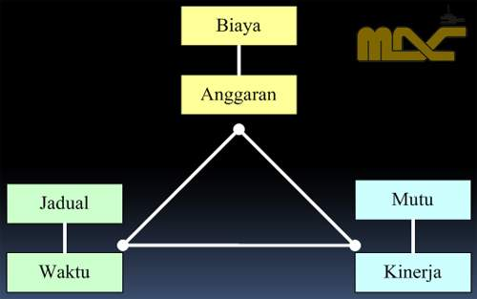

Hubungan Biaya-Waktu-Mutu

1.2 Jenis-Jenis Proyek Konstruksi
Secara umum jenis proyek konstruksi dibedakan menjadi 2 yaitu:
- Bangunan gedung, seperti rumah, kantor, atau pabrik.
Ciri-ciri bangunan gedung adalah:
- Proyek konstruksi menghasilkan tempat orang bekerja atau tinggal.
- Pekerjaan dilakukan pada lokasi yang relatif kecil dan kondisi pondasi umumnya sudah diketahui.
- Manajemen terutama dibutuhkan untuk progressing pekerjaan.
- Bangunan sipil, seperti jalan, jembatan, bendungan dan infrastruktur lainnya.
Ciri-ciri bangunan sipil adalah:
- Proyek konstruksi dilaksanakan untuk mengendalikan alam agar berguna bagi kepentingan manusia.
- Pekerjaan dilaksanakan pada lokasi yang luas atau panjang dan kondisi pondasi sangat berbeda satu sama lain dalam suatu proyek, tergantung kondisi di lapangan.
- Manajemen dibutuhkan untuk memecahkan masalah.
Selain itu, proyek konstruksi dapat dibagi jika ditinjau dari beberapa aspek:
- Ditinjau dari jangka waktu penyelesaian.
- Ditinjau dari bentuk hasil yang ingin dicapai.
- Ditinjau dari untuk siapa proyek dikerjakan.
- Ditinjau dari pengguna langsung hasil proyek.
Jenis proyek konstruksi ditinjau dari jangka waktu penyelesaian:
- Proyek jangka pendek, yaitu proyek yang harus selesai dalam jangka waktu satu tahun atau kurang. Misalnya proyek penambahan ruangan–ruangan kantor perusahaan, rehabilitasi bangunan gedung kampus, proyek pemasnagan jaringan telepon dan sebagainya.
- Proyek jangka panjang, yaitu proyek yang jangka waktu penyelesaiannya lebih dari satu tahun. Misalnya proyek pembangunan bendungan, proyek pembangunan jembatan jalan raya, proyek pembangunan mal, dan sebagainya.
Jenis proyek konstruksi ditinjau dari bentuk hasil yang ingin dicapai:
- Proyek fisik, yaitu proyek yang menghasilkan sesuatu wujud barang. Misalnya proyek pembngunan masjid, proyek pembangunan gedung sekolah, dan lain–lain.
- Proyek non fisik, yaitu proyek yang menghasilkan sesuatu yang tidak berwujud (jasa), dapat berupa proyek penelitian, design. Misalnya penelitian pasar dan konsumen suatu perusahaan, proyek penelitian kekayaan hasil laut, dan sebagainya.
Jenis proyek konstruksi ditinjau dari untuk siapa proyek dikerjakan:
- Proyek sendiri, yaitu proyek yang dijalankan untuk memenuhi kebutuhan sendiri. Misalnya suatu instansi yang melakukan sendiri proyek rehabilitasi bangunan kantornya.
- Proyek pesanan, yaitu proyek yang dijalankan untuk kepentingan pihak lain dalam hal ini pihak pemesan. Misalnya sebuah kontraktor yang melaksanakan pekerjaan proyek pembangunan jembatan atas permintaan Dinas Bina Marga.
Jenis proyek konstruksi ditinjau dari pengguna langsung hasil proyek:
- Proyek pribadi (mikro), yaitu proyek yang secara langsung hanya akan dinikmati hasilnya oleh satu pihak saja. Proyek semacam ini misalnya proyek–proyek untuk kepentingan suatu perusahaan dengan contoh pergantian mesin, penambahan mesin, pembangunan gedung, dan sebagainya.
- Proyek sosial kemasyarakatan (makro), yaitu proyek yang secara langsung akan dinikmati hasilnya oleh banyak pihak atau kepentingan masyarakat luas. Proyek semacam ini misalnya pengadaan jaringan dan saluran irigasi, penyediaan air bersih, dan sebagainya.

1.3 Tahap-Tahap Dalam Proyek Konstruksi

Kegiatan konstruksi adalah kegiatan yang harus melalui suatu proses yang panjang yang didalamnya dijumpai banyak masalah yang harus diselesaikan.
Adapun tahapan-tahapan proyek konstruksi yaitu:

- Adanya kebutuhan (need)
Semua proyek konsruksi biasanya dimulai dari gagasan dibangun berdasarkan kebutuhan (Need)
- Studi Kelayakan (feasibility study)
Pada tahap ini adalah untuk meyakinkan pemilik proyek bahwa proyek konstruksi yang diusulkan layak untuk dilaksanakan. Kegiatan yang dilaksanakan berupa :
• Menyusun rancangan proyek secara kasar dan membuat estimasi biaya
• Meramalkan manfaat yang akan diperoleh
• Menyusun analisis kelayakan proyek
• Menganalisis dampak lingkungan yang akan terjadi

- Membuat penjelasan yang lebih rinci (briefing)
Pada tahap ini pemilik proyek menjelaskan fungsi proyek dan biaya yang diijinkan sehingga konsultan perencana dapat dengan tepat menafsirkan keinginan pemilik. Kegiatan yang dilaksanakan berupa :
• Menyusun rencana kerja dan menunjuk para perencana dan tenaga
ahli
• Mempertimbangkan kebutuhan pemakai, keadaan lokasi dan
lapangan, merencanakan rancangan, taksiran biaya, persyaratan
mutu.
• Menyiapkan ruang lingkup kerja, jadwal, serta rencana pelaksanaan
• Membuat sketsa dengan skala tertentu sehingga dapat
menggambarkan denah dan batas-batas proyek.

- Membuat rancangan awal (preleminary design)
Pada tahap ini adalah melakukan perancangan (design) yang lebih mendetail sesuai dengan keinginan dari pemilik. Seperti membuat Gambar rencana, spesifikasi, rencana anggaran biaya (RAB), metoda pelaksanaan, dan sebagainya. Kegiatan yang dilaksanakan berupa :
• Mengembangkan ikthisiar proyek menjadi penyelesaian akhir
• Memeriksa masalah teknis.
• Meminta persetujuan akhir dari pemilik proyek

- Membuat rancangan yang lebih rinci (design development dan detail design)
Hal-hal yang dipersiapkan dalam tahap perancangan ini adalah:
- Rancangan terinci
- Gambar kerja, spesifikasi dan jadwal
- Daftar kuantitas
- Taksiran biaya akhir

- Melakukan Pengadaan (procurement/tender)
Pada tahap ini bertujuan untuk mendapatkan kontraktor yang akan mengerjakan proyek konstruksi tersebut, atau bahkan mencari sub kontraktornya Kegiatan yang dilaksanakan berupa :
• Prakulaifikasi
• Dokumen Kontrak

- Pelaksanaan (construction)
Tujuan pada tahap ini adalah mewujudkan bangunan yang dibutuhkan oleh pemilik proyek yang sudah dirancang oleh konsultan perencana dalam batasan biaya, waktu yang sudah disepakati, serta dengan mutu yang telah disyaratkan. Kegiatan yang dilaksanakan adalah merencanakan, mengkoordinasikan, mengendalikan semua oprasional di lapangan. Kegiatan perencanaan dan pengendalian terdiri dari:
- Perencanaan dan pengendalian jadwal waktu pelaksanaan
- Perencanaan dan pengendalian organisasi lapangan
- Perencanaan dan pengendalian tenaga kerja
- Perencanaan dan pengendalian peralatan dan material
Kegiatan koordinasi terdiri dari:
- Mengkoordinasikan seruh kegiatan pembangunan
- Mengkoordinasi para sub kontraktor

- Pemeliharaan dan persiapan penggunaan (maintenance & start up)
Tujuan pada tahap ini adalah untuk menjamin agar bangunan yang telah sesuai dengan dokumen kontrak dan semua fasilitas bekerja sebagaimana mestinya. Kegiatan yang dilakukan berupa :
- Mempersiapkan data-data pelaksanaan, baik berupa data-data selama pelaksanaan maupun gambar pelaksanaan (as build drawing)
- Meneliti bangunan secara cermat dan memperbaiki kerusakan-kerusakan
- Mempersiapkan petunjuk oprasional/pelaksanaan serta pedoman pemeliharaan.
- Melatih staff untuk melaksanakan pemeliharaan

1.4 Pihak-Pihak Yang Terlibat Dalam Proyek Konstruksi
Dalam kegiatan proyek konstruksi, terdapat suatu proses yang mengolah sumber daya proyek menjadi suatu hasil kegiatan berupa bangunan. Proses yang terjadi dalam rangkaian kegiatan tersebut tentunya melibatkan pihak-pihak yang terkait, baik secara langsung maupun tidak langsung. Secara skematik, pihak-pihak yang terlibat dalam suatu proyek konstruksi dapat dilukiskan seperti bagan dibawah ini :
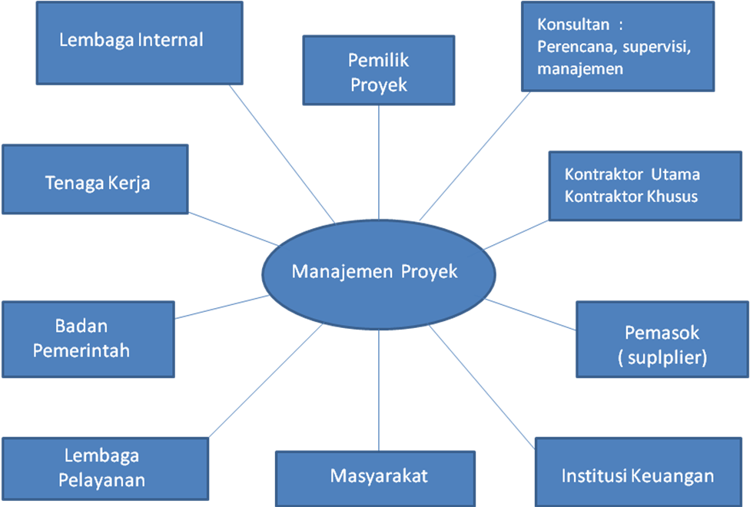

Pihak-pihak yang terlibat dalam pelaksanaan proyek (unsur-unsur penyelenggara proyek) antara lain:
1. Pemberi tugas/pemilik (owner), yaitu orang atau badan yang memerintahkan/memberikan pekerjaan (proyek) kepada pihak lain (konsultan/kontraktor) untuk dilaksanakan dan membayar serta menerima hasili pekerjaan tersebut.
2. Pemimpin proyek/pemimpin bagian proyek, yaitu orang yang ditunjuk oleh pemilik untuk memimpin dan bertindak sebagai pemilik di dalam pengelolaan/penyelenggaraan proyek.
3. Konsultan
a. Konsultan MK, yaitu badan yang mempunyai sertifikasi MK dan diberi tugas oleh pemilik sebagai wakilnya dalam pengelolaan proyek, mewujudkan kebutuhan pemilik, sejak awal proyek (tahap perencanaan) sampai terwujudnya bangunan/proyek (tahap pelaksanaan)
b. Konsultan perencana, yaitu badan usaha/orang yang ditunjuk oleh pemilik/pemberi tugas untuk membuat perencanaan/perancangan lengkap tentang proyek yang diinginkan, sehingga siap dilelangkan dan dilaksanakan.
c. Konsultan pengawas (supervisi), yaitu badan usaha/orang yang diberi tugas/ditunjuk oleh pemilik/pemberi tugas untuk melaksanakan pengawasan/pengendalian pelaksanaan proyek (tahap construction), agar sesuai dengan perencanaannya.
Pengendalian dan pengawasannya mencakup
1) pengendalian waktu
2) pengendalian mutu
3) pengendalian biaya
4. Kontraktor
Yaitu badan usaha/orang yang disetujui/ditunjuk pemilik untuk melaksanakan pekerjaan fisik proyek sesuai dengan perancangan yang telah ditentukan perencana yang tertuang pada gambar-gambar rencana dan spesifikasi (syarat-syarat) yang telah ditentukan didalam kontrak kemudian menyerahkannya pada pemilik.
- Pihak-pihak yang terlibat secara tidak langsung pada proyek
Seperti: suplier (pemasok), badan/lembaga yang memberi izin (PLN, Depnaker, DPU, dsb.), lembaga keuangan, dsb. Secara umum pihak-pihak yang terlibat dalam suatu proyek konstruksi dapat terlihat pada gambar.
Manajemen proyek mempunyai kewajiban untuk mengoordinasi semua pihak yang terlibat dalam proyek konstruksi tersebut di atas sehingga tujuan proyek dapat tercapai dengan baik dan semua pihak secara optimal mendapatkan hal-hal yang menjadi tujuan atau sasaran keterlibatan mereka dalam proyek tersebut.
- Organisasi dan Operasi Tim Inti Proyek E-K
- Kantor Pusat Proyek
Contoh ini memperlihatkan proyek dikelola atas dasar OPM dengan tim inti berukuran besar dan otonomi proyek yang luas. Untuk proyek-proyek besar dan penting bagi perusahaan, sering kali di atas posisi pimpro terdapat sponsor manajemen (management sponsor-MS), yaitu, pejabat tinggi perusahaan yang ditugaskan oleh pucuk pimpinan untuk memusatkan perhatiannya kepada proyek. MS berkewajiban memantau pimpro agar memenuhi segala komitmen sesuai kontrak dan menyampaikan segala sesuatu yang penting dan perlu diketahui oleh pucuk pimpinan. MS perusahaan kontraktor berkewajiban pula melakukan kontak-kontak dengan rekan setingkat dari pihak pemilik proyek untuk menjaga agar hubungan dan iklim kerja sama tetap lancar. Berbeda dengan kedudukan Korpel, maka MS umumnya ditunjuk untuk waktu yang tidak lama, khusus untuk proyek tertentu. Titik berat kegiatan kantor pusat perusahaan kontraktor utama adalah design engineering, yaitu, tahap setelah memperoleh kontrak pembangunan proyek. Di sini dipersiapkan desain engeneering terinci dari bermacam-macam disiplin ilmu, sampai kepada membuat gambar cetak biru konstruksi. Dalam hal ini bagian proyek control membuat perencanaan jadwal dan program pengendalian untuk tahap implementasi. Di kantor pusat, bagian pembelian (pengadaan) bekerja sama dengan engineering untuk menyusun paket pembelian,tender, dan mengkaji vendor drawing dalam rangka membeli peralatan dan material proyek. Semua kegiatan tersebut dilakukan di kantor pusat karena dekat dengan bidang-bidang fungsional yang menyediakan tenaga ahli (spesialis) untuk mengerjakan kegiatan- kegiatan tersebut diatas, sehingga mudah untuk melakukan komunikasi, koordinasi, dan integrasi. Bila than desain engineering terinci dan pembelian peralatan serta material sudah menurun tajam maka mereka yang diperlukan untuk konstruksi mulai dipindahkan ke lapangan lokasi proyek.

- Lapangan (Lokasi) Proyek
Di lokasi proyek tempat kegiatan konstruksi peran utama dilakukan oleh manajer lapangan atau seing disebut manajer konstruksi. Jika pimpro juga berlokasi di lapangan maka manajer lapangan melapor kepada pimpro, tapi disini mereka mempunyai fungsi masing-masing. Pimpro berfungsi mengawasi kegiatan konstruksi, memantau apakah sudah berjalan sesuai rencana (jadwal, mutu, serta biaya), dan memberikan petunjuk serta koreksi yang diperlukan, tetapi bukan memimpin pekerjaan konstruksi sehari-hari
Manajer lapangan dalam menjalankan operasinya membawa 5 sampai 6 bagian (subbidang) lini dan staf. Yang terpenting adalah superintenden konstruksi (SK). SK mengelola sejumlah besar sumber daya berupa penyelia, tenaga kerja (buruh), dan peralatan konstruksi. Segala kegiatan bagian-bagian lain ditunjukkan untuk mendukung SK dan personilnya agar konstrksi terlaksana sesuai rencana. Pengaturan kepenyeliaan umumnya didasarkan atas zone (area) atau jenis pekerjaan (craft). Personil subbidang proyek control akan pindah dari kantor pusat ke lapangan untuk mengerjakan tugas-tugasnya sebagai manajer lapangan. Mereka telah membekali diri dengan perencanaan anggaran, dan jadwal serta program pengendalian yang menyeluruh, sehingga akan merupakan referensi yang amat efektif bagi kegiatan konstruksi.
Pengadaan lapangan bertanggung jawab atas pengadaan material di lokasi (local purchase) serta tindak lanjut pemesanan barang dan peralatan yang dilakukan di kantor pusat. Adapun subbidang proyek engineering bertanggung jawab atas aktivitas teknis dan engineering lapangan—menerima dokimen-dokumen hasil kerja tim engineering di kantor pusat, membagikan dan memberikan penjelasan (interpretasi) kepada penyelia konstruksi, serta revisi bila diperlukan. Semua change order yang mungkin timbul diproses melalui subbidang engineering lapangan. Di samping itu, mereka bekerja sama dengan bagian pengadaan dalam menyiapkan spesifikasi serta dokumen-dokumenlain untuk subkontrak dan pembelian. Lingkup tugas lain dari subbidang ini adalah melakukan penyeliaan dan koordinasi kegiatan inspeksi serta pengujian peralatan dan unit selama proses sampai akhir konstruksi.

- Tujuan dan sasaran manajemen proyek
  - Dana yang dikeluarkan harus termanfaatkan se-efektif dan se-efisien mungkin.
  - Setiap proyek harus dapat diselesaikan dengan waktu yang tidak boleh terlambat, mutu yang sesuai dan biaya yang semurah mungkin.
  - Tingkat kebocoran anggaran harus se-minimal mungkin

- Mengapa proyek gagal ?
  - Masalah SDM.
– Kurangnya ketrampilan dan pengetahuan anggota team.
– Kekurang Pengertian tentang sasaran bersama
– Kurangnya pembinaan team
  - Methodology
– Belum ada prosedur yang standar atau
– Penyusunan project prosedur yang tidak tepat
– Tidak dipakainya project prosedur yang telah disusun dengan susah payah
  - Funding.
– Perencanaan pendanaan yang tidak sesuai

- Agar proyek berhasil diperlukan hal-hal sebagai berikut :
  - sasaran harus jelas, metodologi yang tepat dan pelaksana yang profesional
  - anggaran yang pasti tetapi realistis sesuai dana yang tersedia
  - target waktu yang pasti tetapi realistis
  - team yang terkoordinir dan termotivasikan dengan baik
  - komunikasi yang simple tetapi efektif
  - pengambilan keputusan yang jelas dan mengarah kedepan
  - perencanaan yang flexible sehingga dapat mengakomodasi sesuatu yang tidak diharapkan.
  - Kontraktor/ Supplier profesional dan terpercaya.

BAB II
PENUTUP

2.1 Kesimpulan
Proyek kontruksi merupakan suatu rangkaian kegiatan yang hanya satu kali dilaksanakan dan umumnya berjangka waktu pendek. Dalam rangkaian kegiatan tersebut, terdapat suatu proses yang mengolah sumber daya proyek menjadi suatu hasil kegiatan yang berupa bangunan. Proses yang terjadi dalam rangkaian kegiatan tersebut tentunya melibatkan pihak-pihak yang terlibat dalam suatu proyek dibedakan atas hubungan fungsional dan hubungan kerja. Dengan banyaknya pihak yang terlibat dalam proyek konstruksi maka potensi terjadi konflik sangat besar sehingga dapat dikatakan bahwa proyek kontruksi menggandung konflik yang sangat tinggi. Jenis-jenis proyek konstruksi secara umum dapat dibedakan menjadi 2 yaitu:
- Bangunan gedung, seperti rumah, kantor, atau pabrik.
Ciri-ciri bangunan gedung adalah:
- Proyek konstruksi menghasilkan tempat orang bekerja atau tinggal.
- Pekerjaan dilakukan pada lokasi yang relatif kecil dan kondisi pondasi umumnya sudah diketahui.
- Manajemen terutama dibutuhkan untuk progressing pekerjaan.

- Bangunan sipil, seperti jalan, jembatan, bendungan dan infrastruktur lainnya.
Ciri-ciri bangunan sipil adalah:
- Proyek konstruksi dilaksanakan untuk mengendalikan alam agar berguna bagi kepentingan manusia.
- Pekerjaan dilaksanakan pada lokasi yang luas atau panjang dan kondisi pondasi sangat berbeda satu sama lain dalam suatu proyek, tergantung kondisi di lapangan.
- Manajemen dibutuhkan untuk memecahkan masalah.
Sedangkan tahapan dalam manajemen konstruksi dapat dibagi menjadi 8 yaitu:
- adanya kebutuhan
- studi kelayakan
- membuat perencanaan yang lebih rinci
- membuat rancangan awal
- membuat rancangan yang lebih rinci
- melakukan pengadaan
- pelaksanaan
- Pemeliharaan dan persiapan penggunaan
Selain itu ada juga pihak-pihak yang terlibat dalam proyek konstruksi diantaranya:
- Pemberi tugas/pemilik (owner), yaitu orang atau badan yang memerintahkan/memberikan pekerjaan (proyek) kepada pihak lain (konsultan/kontraktor) untuk dilaksanakan dan membayar serta menerima hasili pekerjaan tersebut.
- Pemimpin proyek/pemimpin bagian proyek, yaitu orang yang ditunjuk oleh pemilik untuk memimpin dan bertindak sebagai pemilik di dalam pengelolaan/penyelenggaraan proyek.
- Konsultan
- Konsultan MK, yaitu badan yang mempunyai sertifikasi MK dan diberi tugas oleh pemilik sebagai wakilnya dalam pengelolaan proyek, mewujudkan kebutuhan pemilik, sejak awal proyek (tahap perencanaan) sampai terwujudnya bangunan/proyek (tahap pelaksanaan)
- Konsultan perencana, yaitu badan usaha/orang yang ditunjuk oleh pemilik/pemberi tugas untuk membuat perencanaan/perancangan lengkap tentang proyek yang diinginkan, sehingga siap dilelangkan dan dilaksanakan.
- Konsultan pengawas (supervisi), yaitu badan usaha/orang yang diberi tugas/ditunjuk oleh pemilik/pemberi tugas untuk melaksanakan pengawasan/pengendalian pelaksanaan proyek (tahap construction), agar sesuai dengan perencanaannya.

- Kontraktor
Yaitu badan usaha/orang yang disetujui/ditunjuk pemilik untuk melaksanakan pekerjaan fisik proyek sesuai dengan perancangan yang telah ditentukan perencana yang tertuang pada gambar-gambar rencana dan spesifikasi (syarat-syarat) yang telah ditentukan didalam kontrak kemudian menyerahkannya pada pemilik. Namun ada juga pihak-pihak yang terlibat secara tidak langsung pada proyek konstruksi yaitu : suplier (pemasok), badan/lembaga yang memberi izin (PLN, Depnaker, DPU, dsb.), lembaga keuangan, dsb.
2.2 Saran

Suatu proyek membutuhkan suatu manajemen, agar tujuan dan sasaran proyek tersebut jelas sehingga, dana yang dikeluarkan termanfaatkan se-efektif dan se-efisien mungkin, setiap proyek harus dapat diselesaikan dengan waktu yang tidak boleh terlambat, mutu yang sesuai dan biaya yang semurah mungkin dan tingkat kebocoran anggaran menjadi se-minimal mungkin.

Sesi Tanya Jawab Presentasi

Sesi ke 1 :
- Wikarga ( 0904105002)
Pertanyaan : target proyek, bagaimana tindakan apabila waktunya mundur ?
Jawab :
Kemunduran proyek dapat dipengaruhi oleh
- uang yang susah turun dari proyek
- harga BBM naik sehingga menunggu sampai harga BBm kembali turun
karena kemunduran tersebut maka kontraktor harus mengganti rugi sesuai dengan jumlah kerugian kepada perusahaan atau pemilik proyek, dan apakah kontraktor tersebut akan diganti atau tidak itu sesuai dengan kontrak antara kontraktor degan pemilik proyek
untuk waktu :
- tergantung molor waktu tersebut, apabila lembur saat pembuatan dapat dilakukan dengan menambah tenaga kerja atau molor untuk mengejar target dengan membuat jadwal baru
- apabila terlambat atau molor keseluruhan, yang diakibatkan oleh bencana alam dapan ditoleransi, kalau molor karena kesalahan sendiri maka akan dikenakan sanksi sesuai kontrak
untuk mutu :
- kalau mutu tidak sesuai maka harus diganti, apabila terjadi gjolak harga di pasaran seperti krisis moneter maka kontraktor tidak bias ganti rugi, tapi kalau terjadinya permainan pasar perubahan harga tersebut tidak akan ditanggung.
- Yan Putra Suratmaja (0904105091)
Pertanyaan : pada proses pengadaan terdapt dokumen kontrak, jelaskan maksudnya !
Jawab : dokumen-dokumen mengenai hasil kontrak yang telah disepakati oleh pihak kontraktor yang memenangi tender dengan pihak penyelenggara tender atau owner.
- Sari Ria Indah (1004105009)
Pertanyaan : dalam proyek pasti terjadi kegagalan, bagaimana cara mengatasi kemunduran waktu dalam pengerjaan proyek ?
Jawab: meninjau lagi kesepakan atau perjanjian antara pemilik proyek atau kontraktor. Agar proyek trsebut berjalan lancar, pemilik proyek agar tepat waktu memberikan dana. Sedangkan kontraktor juga harus mengkoordinasi pekerjanya dengan baik, agar selesainya tepat waktu. Jika salah satu tidak berjalan dengan baik, maka bias dipastikan waktu pengerjaan proyek akan molor. Maka dari itu harus benar – benar disepakati perjanjian tersebut, agar tidak merugikan satu sama lain.

Sesi ke 2 :
- Valentino (0904105099)
Pertanyaan : jenis-jenis proyek konstruksi dibagi menjadi dua jenis. Ciri-ciri bangunan sipil, batasan-batasannya, mengapa dibangun diukuran yang sempit da seberapa sempit lahannya ?
Jawab : artian sempit, kalau bangunan sipil dibangun untuk menghubungkan 2 kota misalkan, contohnya jalan raya, tapi kalau bangunan gedung hanya membangun rumah yang jangkauannya tidak besar seperti pembuatan jalan.
- Adhiya G. Putri (0904105022)
Pertanyaan : badan-badan penyedia konstruksi , seberapa besar pengaruh badan-badan tersebut dalam tahap prakualifikasi ?
Jawab : pengajuan tender kepada pemilik proyek seperti waktu, biaya, mutu kerja tim
Tambahan dosen : tahapan prakualifikasi :
- Pemilik royek melakukan proses seleksi untuk mengambil tender tersebut
- Peranan pemerintah tentang pengadaan barang dan jasa
Pemilik proyek harus dibantu oleh badan-badan tersebut
Tambahan dosen :
Peranan badan-badan prakualifikasi yaitu membina dan merekomendasikan antara sesame anggotanya.
- Arya Wibawa (0904105008)
Pertanyaan : sebutkan syarat-syarat plelangan dalam prakualifikasi ?
Jawab :
- Akta pendirian
- Mempunyai NPWP
- Alamat jelas
- Referensi bank
- Mempunyai modal
- Tidak dinyatakan pailit
- Referensi kerja
- Pimpinan perusahaan bukan pegawai negeri
- Syarat-syarat golongan rekanan

Lampiran
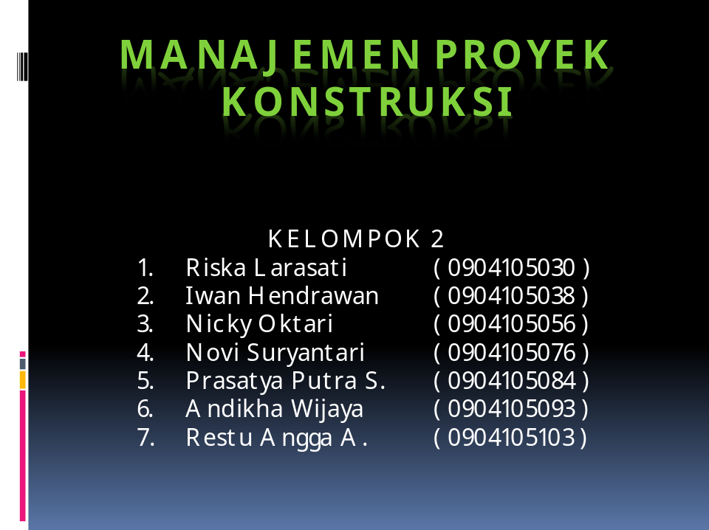HANDOUT PRESENTASI

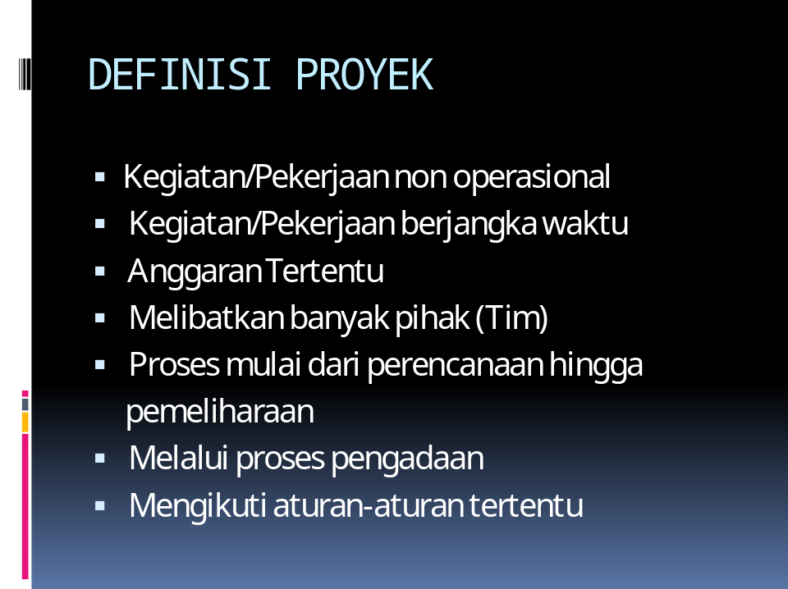

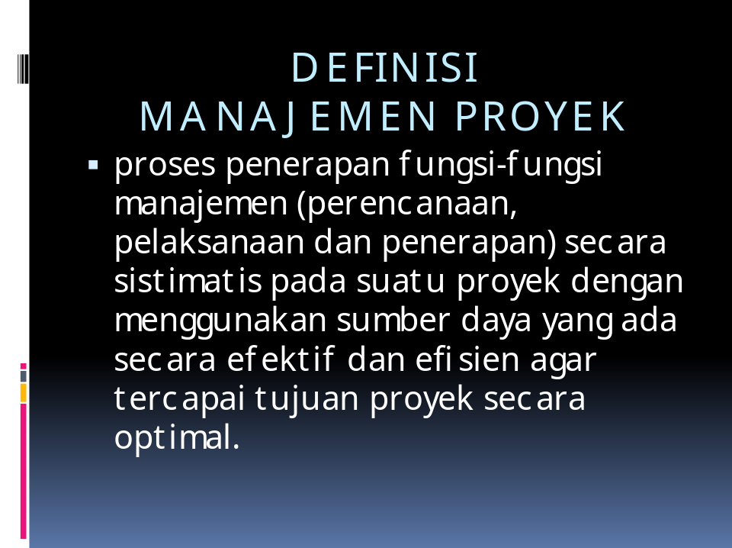

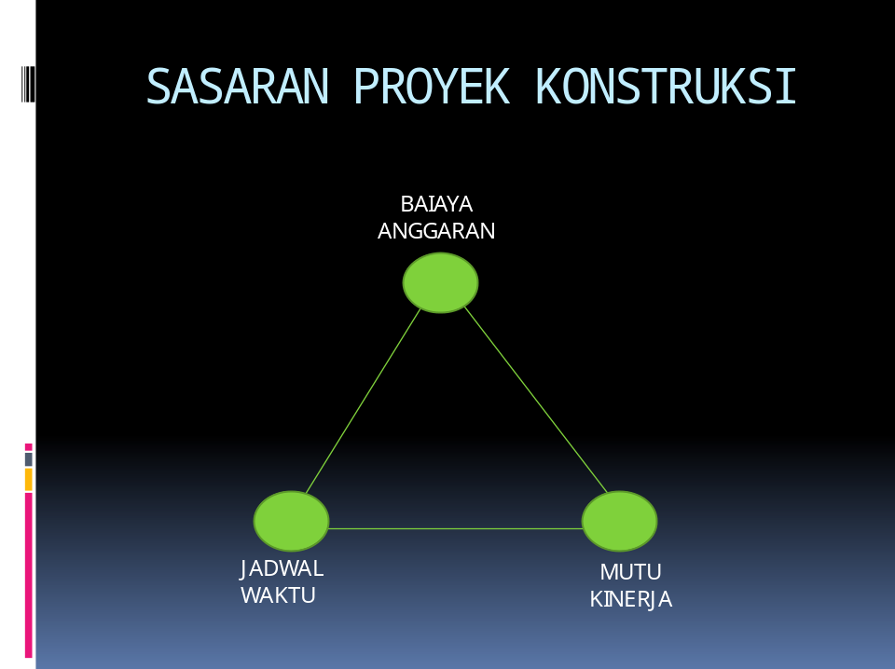

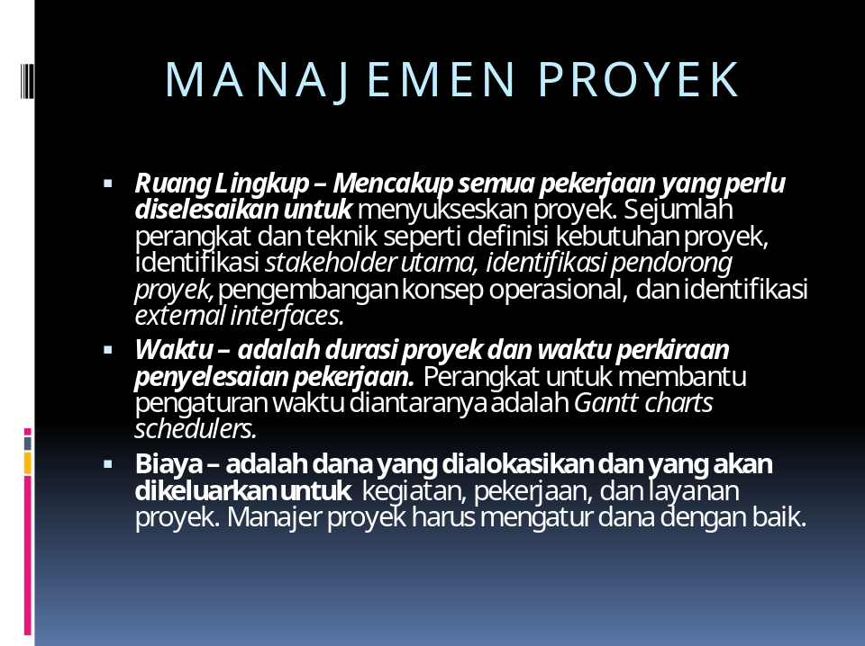

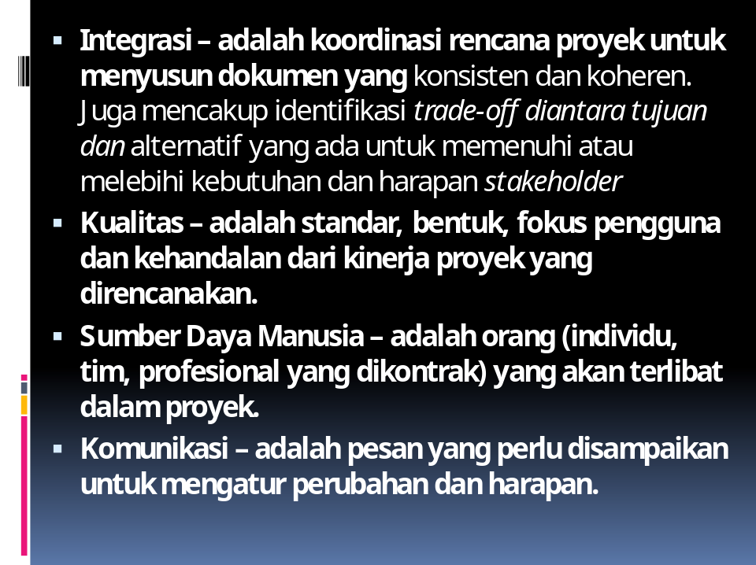

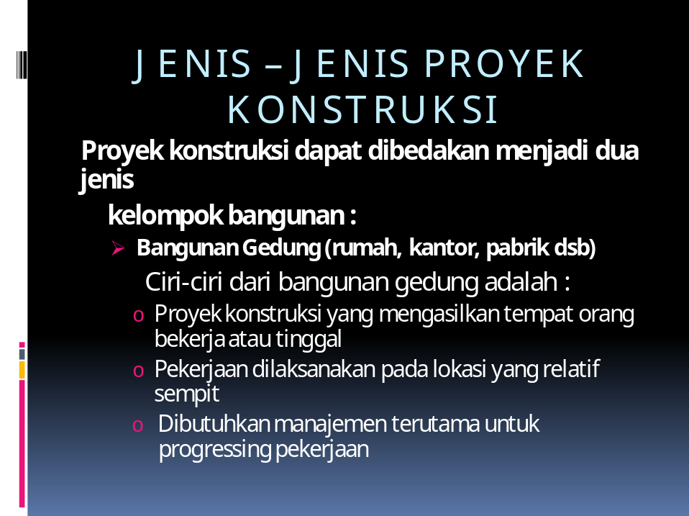

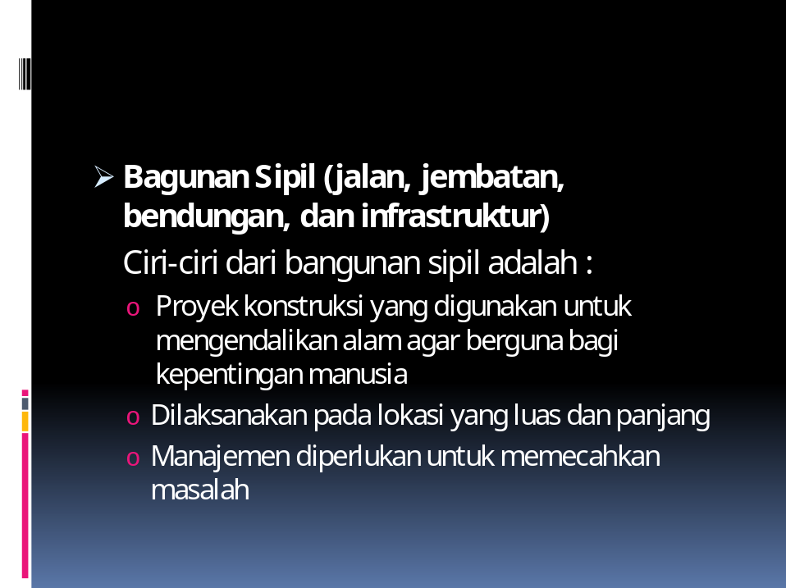

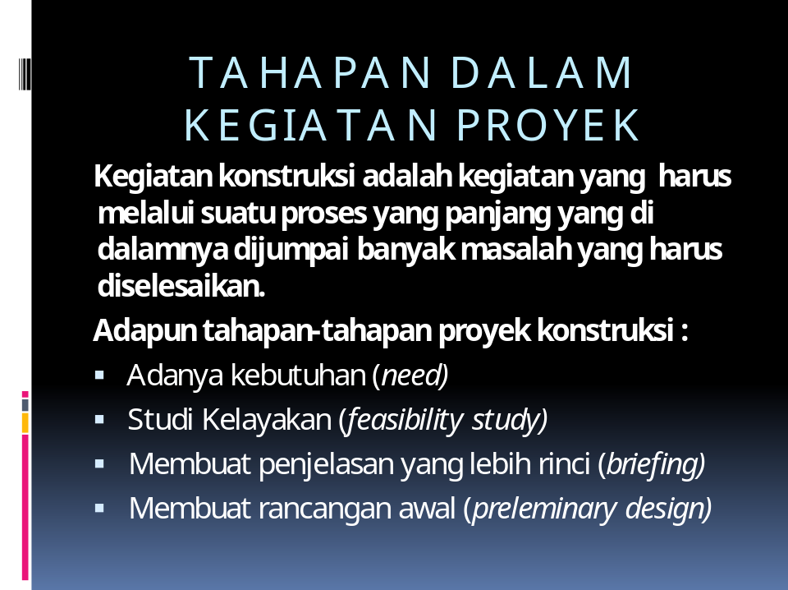

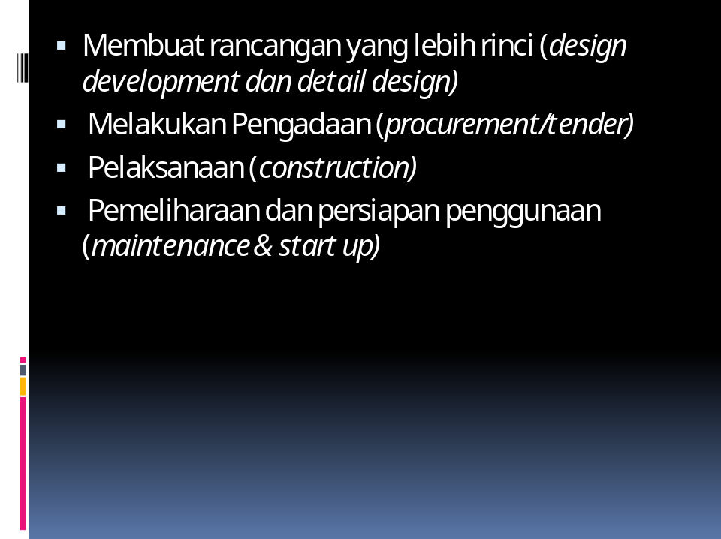

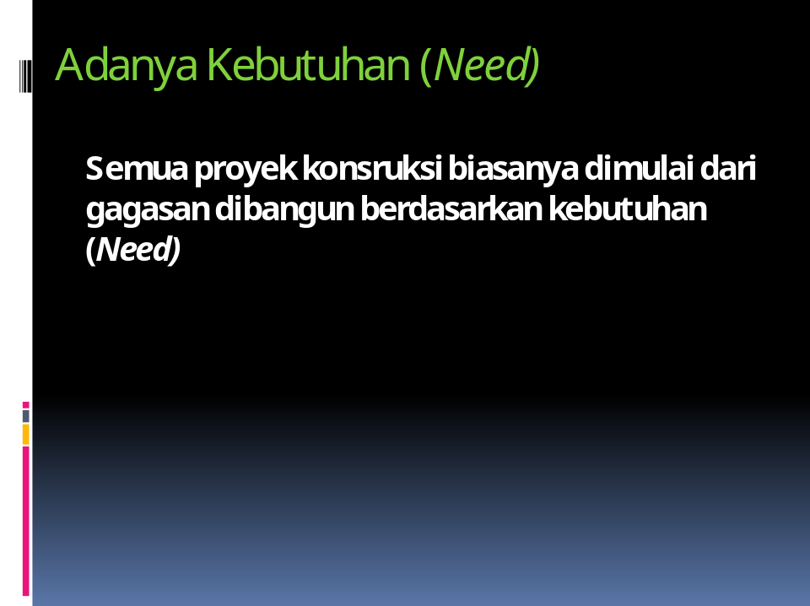

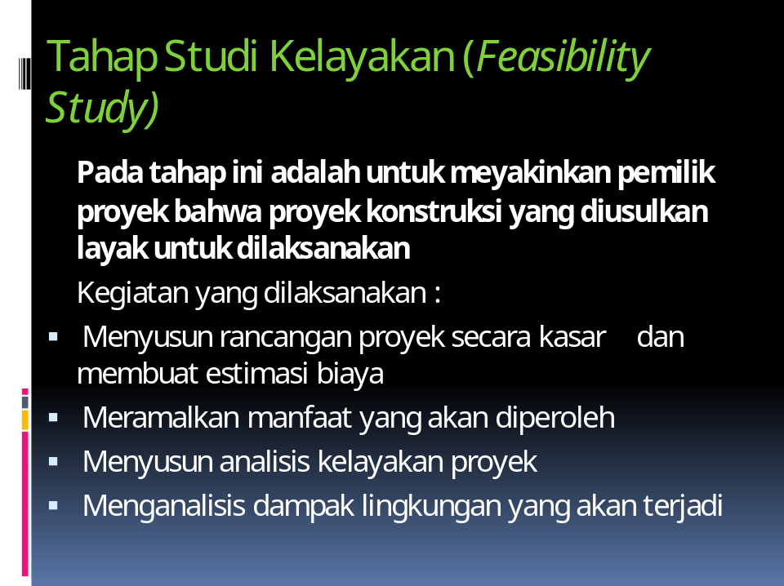

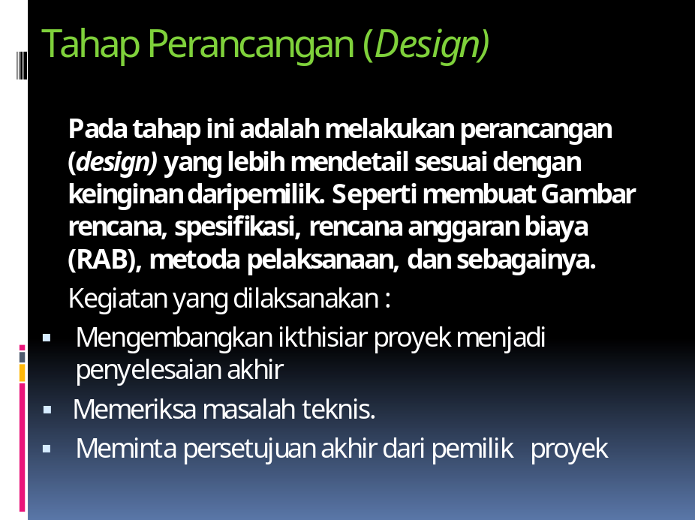

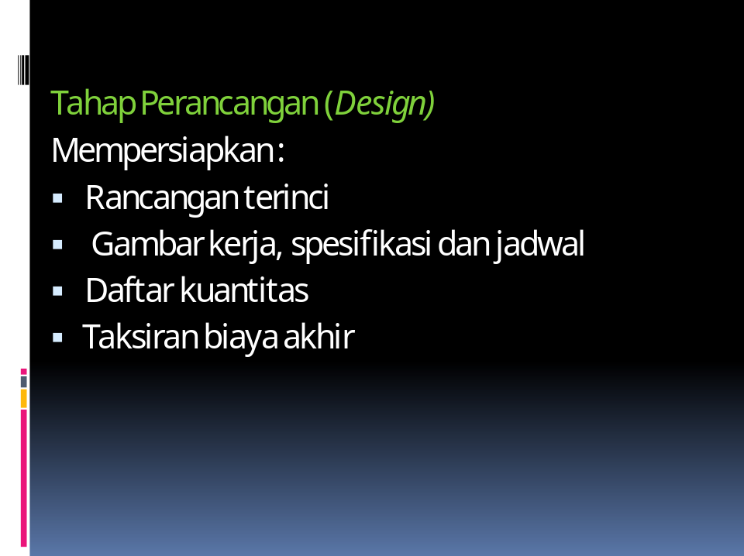

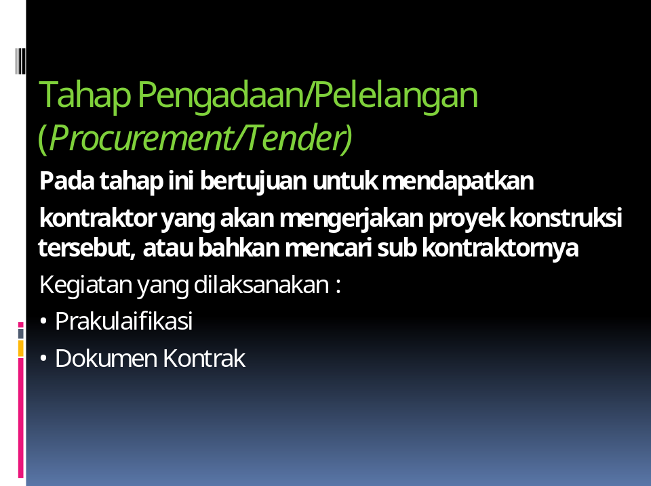

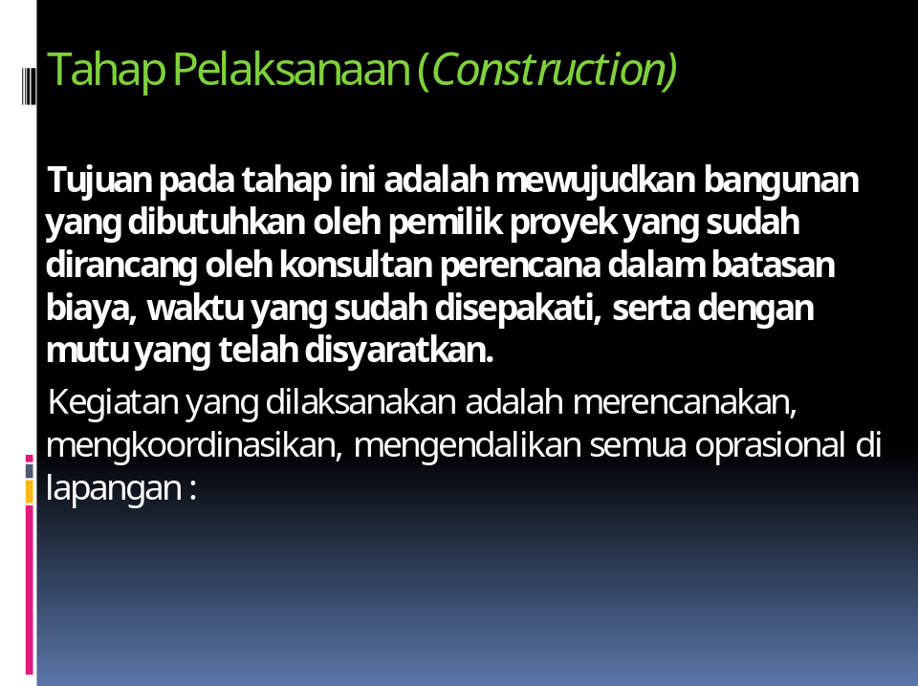

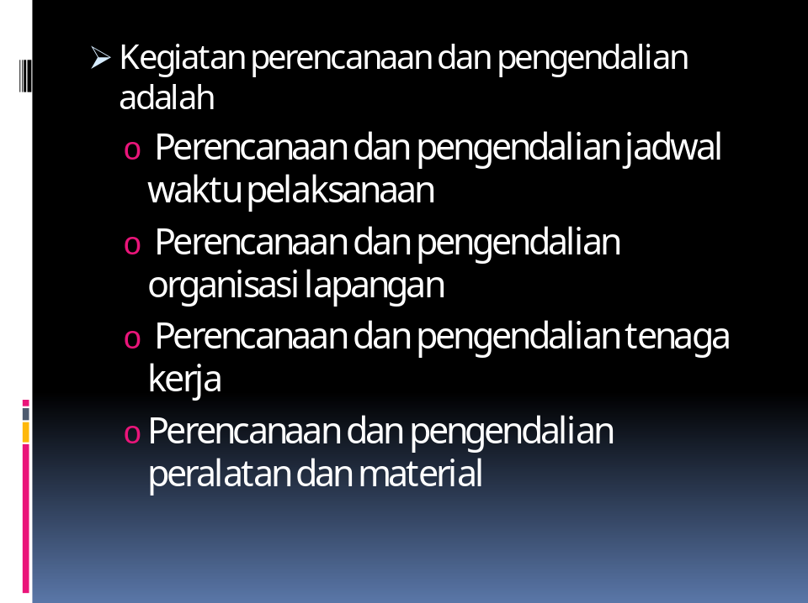

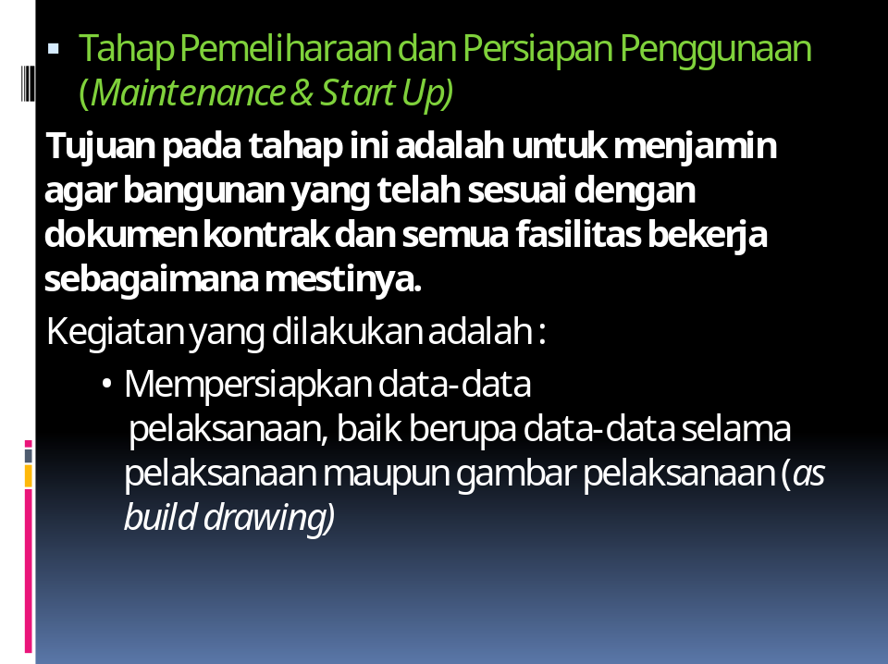

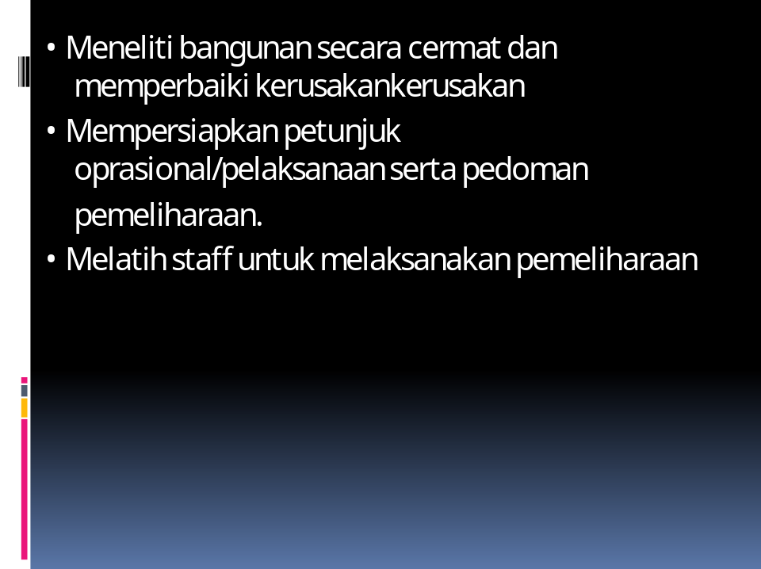

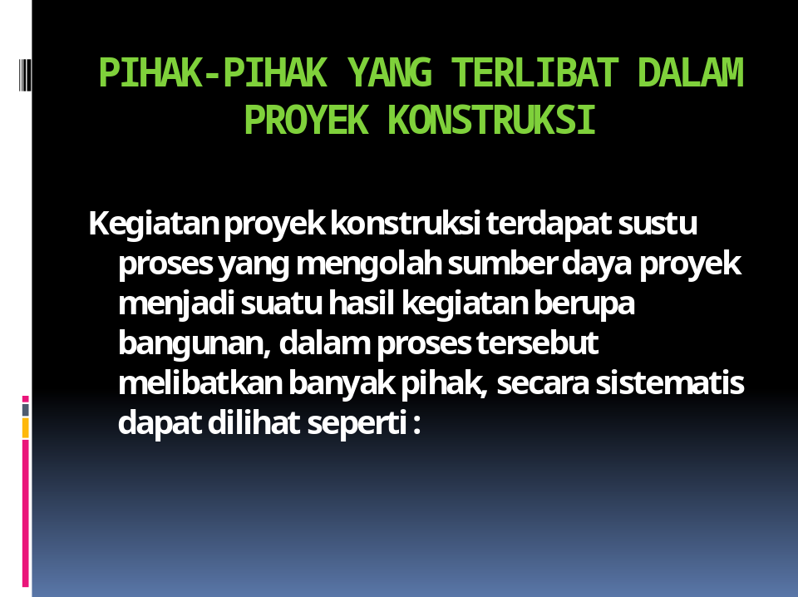

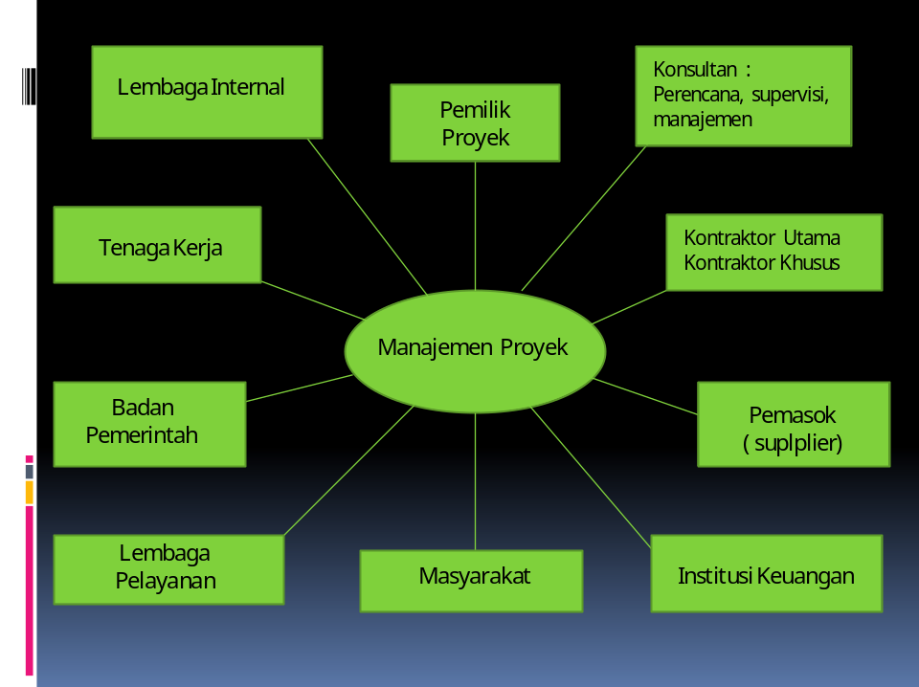

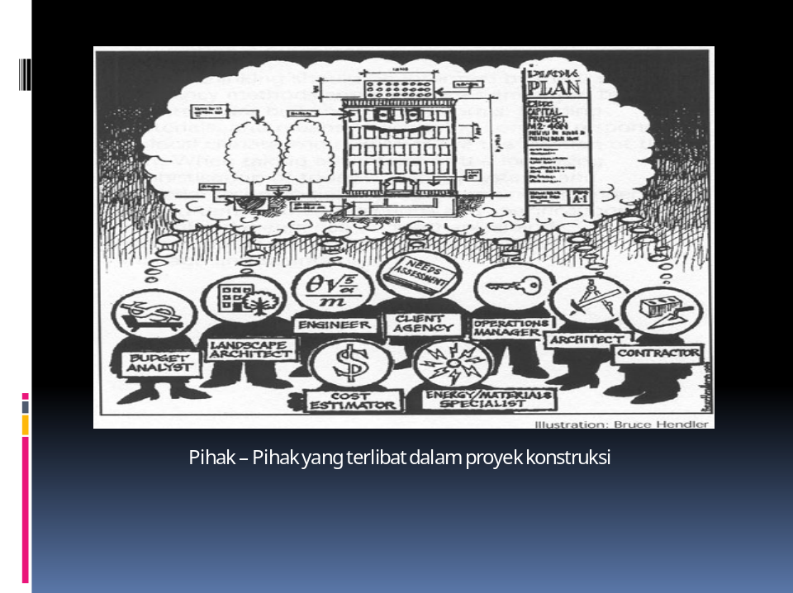

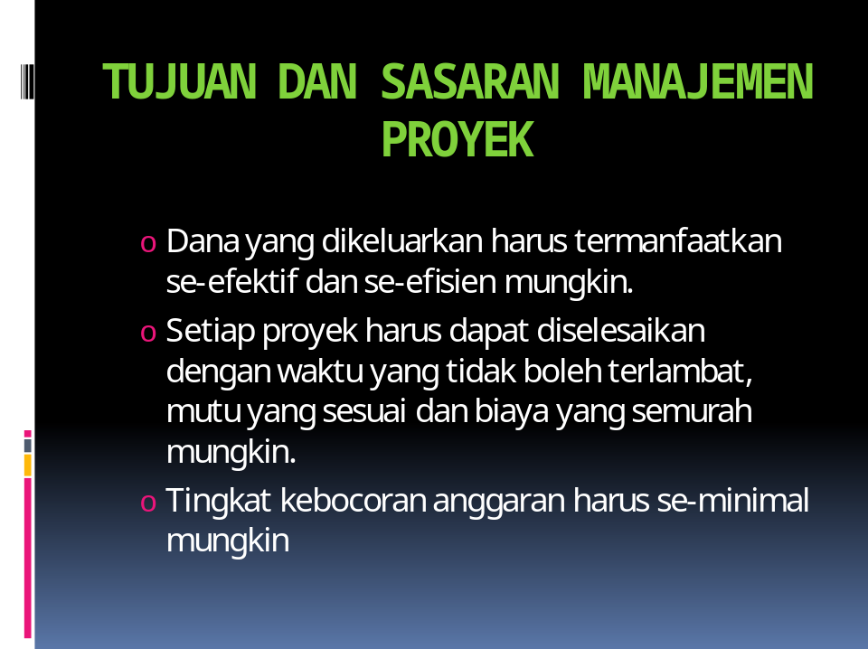

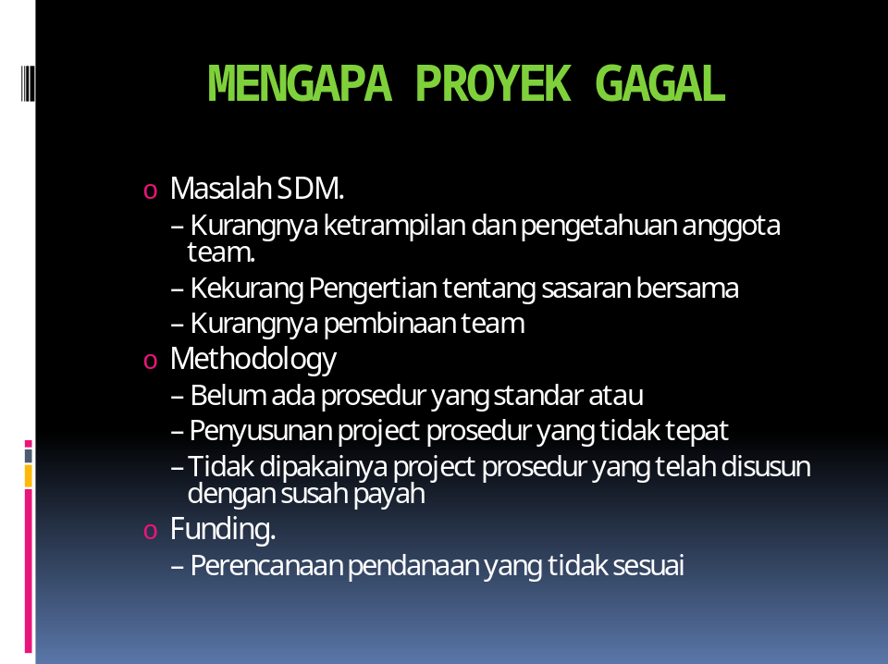

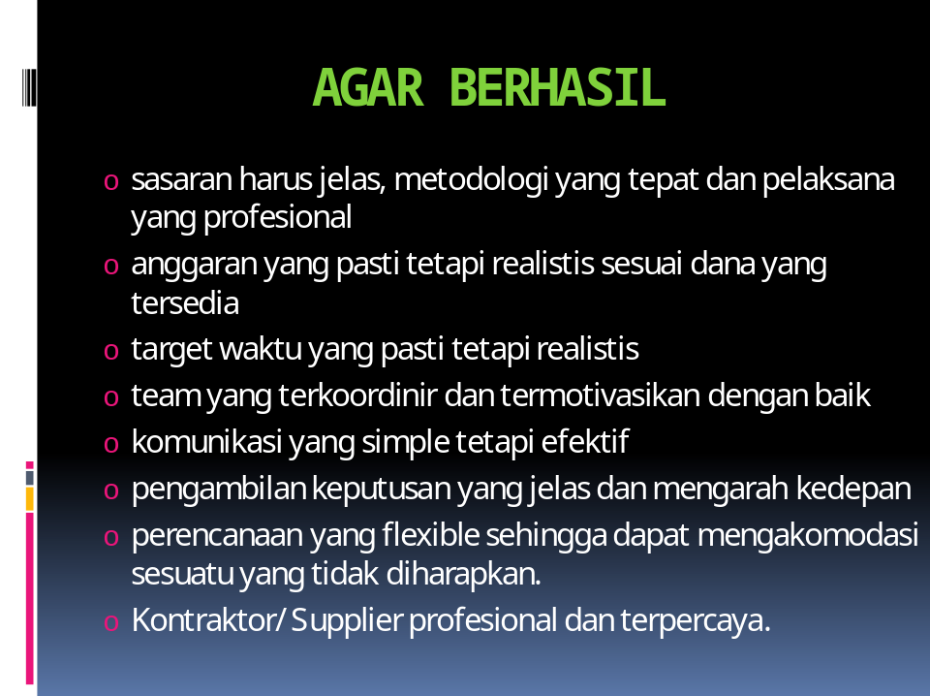



DAFTAR PUSTAKA

Soeharto Imam. 1995. Manajemen Proyek. Jakarta - Erlangga.
Ervianto Wulfram I. 2005. Manajemen Proyek Konstruksi.Yogyakarta – ANDY
http://azwaruddin.blogspot.com/2008/06/pengertian-manajemen-konstruksi.html tanggal 16 September 2011
http://staff.unud.ac.id/~agungyana/wp-content/uploads/2009/10/manajemen-proyek-konstruksi.pdf taggal 16 September 2011
http://data.tp.ac.id/dokumen/manajemen-proyek-konstruksi-doc tanggal 16 September 2011

